

**Y11 Spanish**

**Module 7 – A currar**

**Revision List**

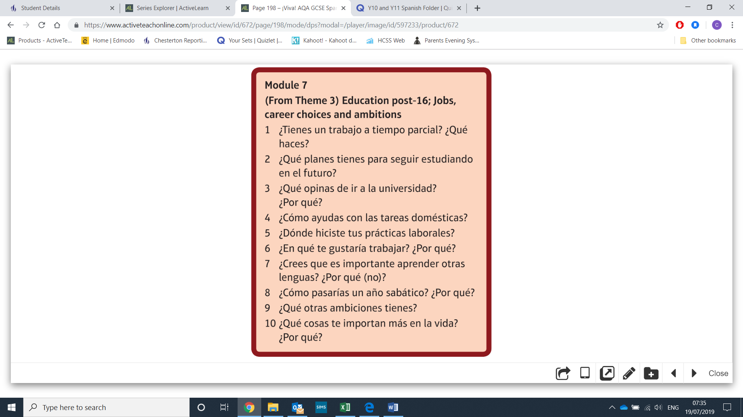

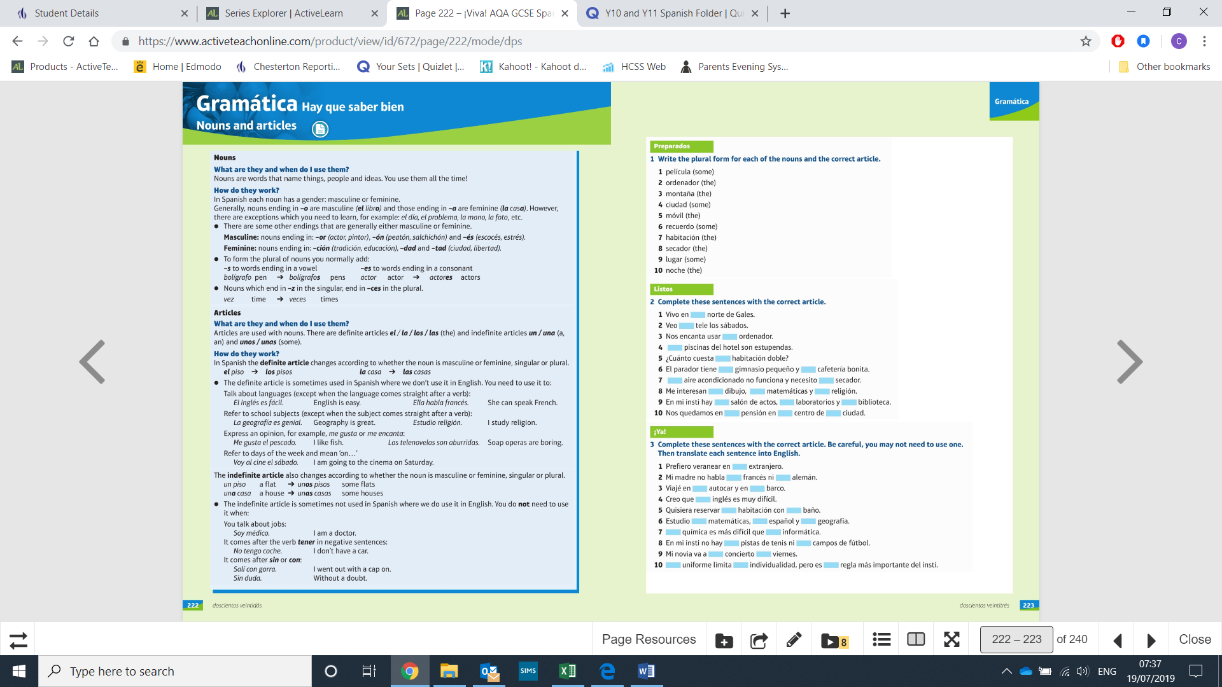

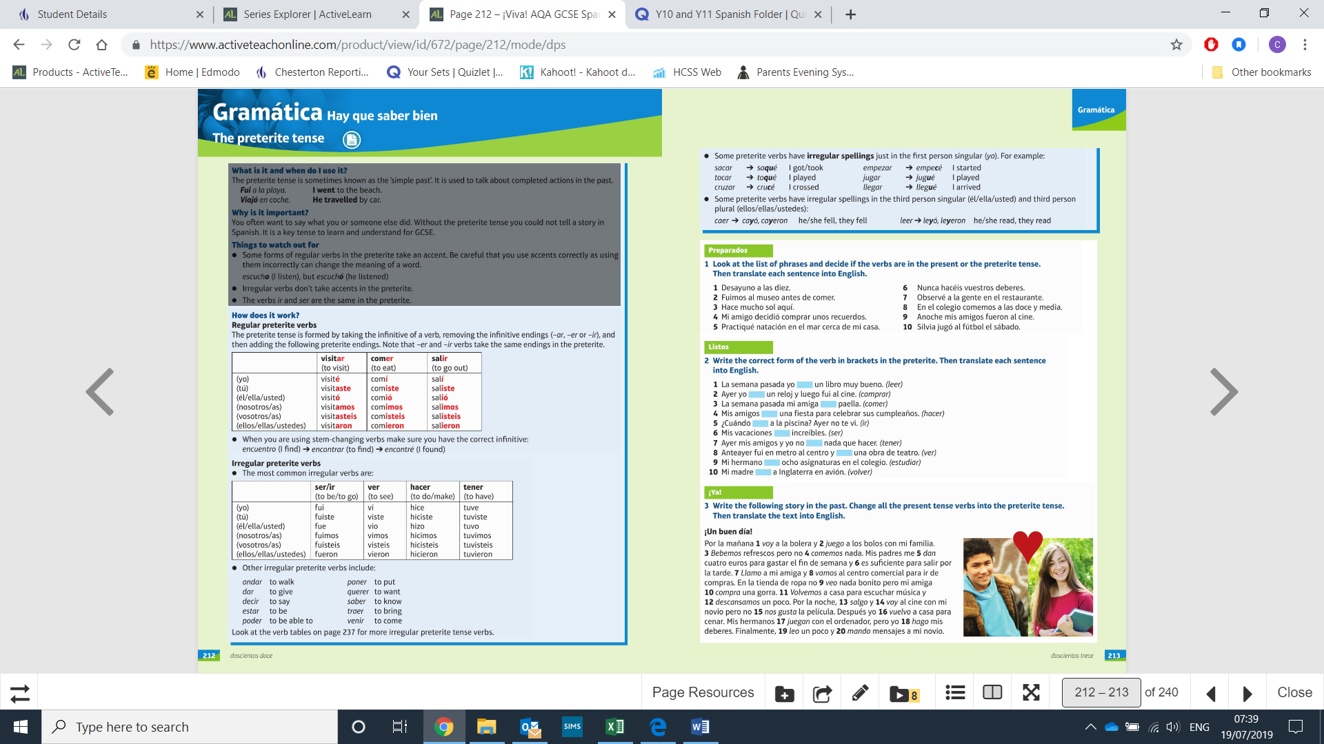

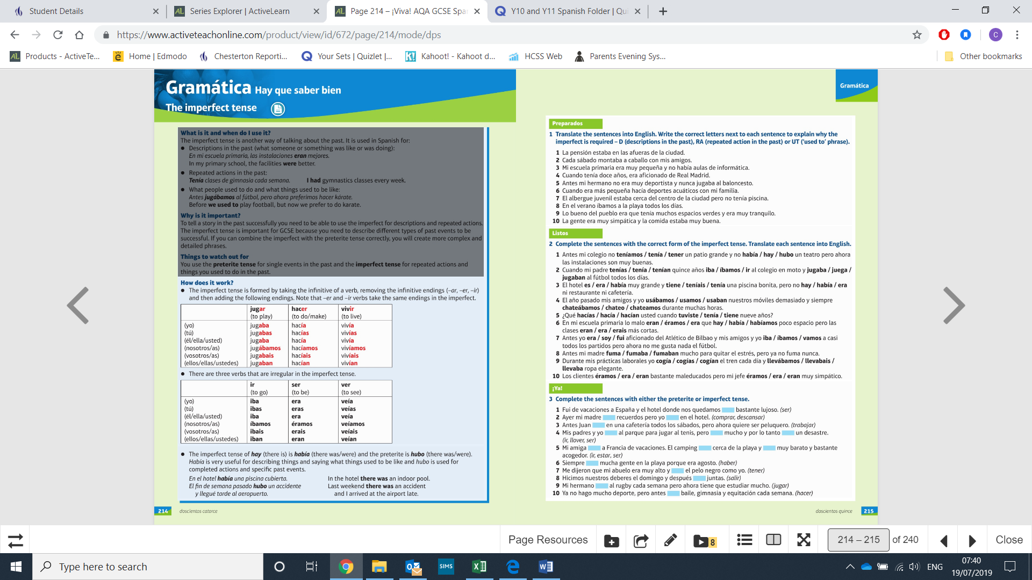

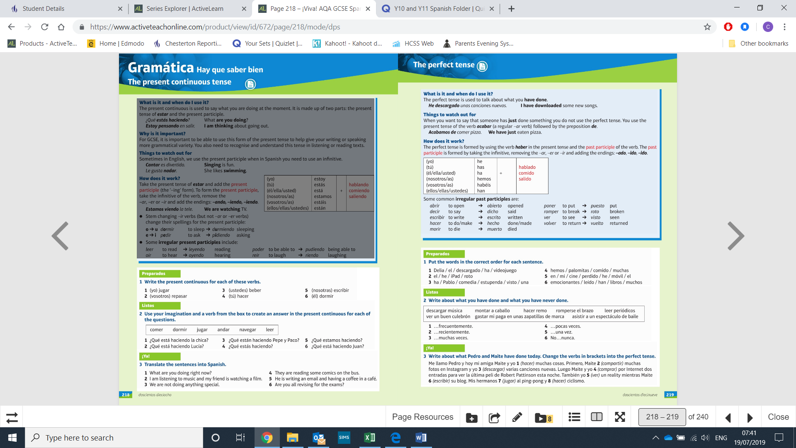

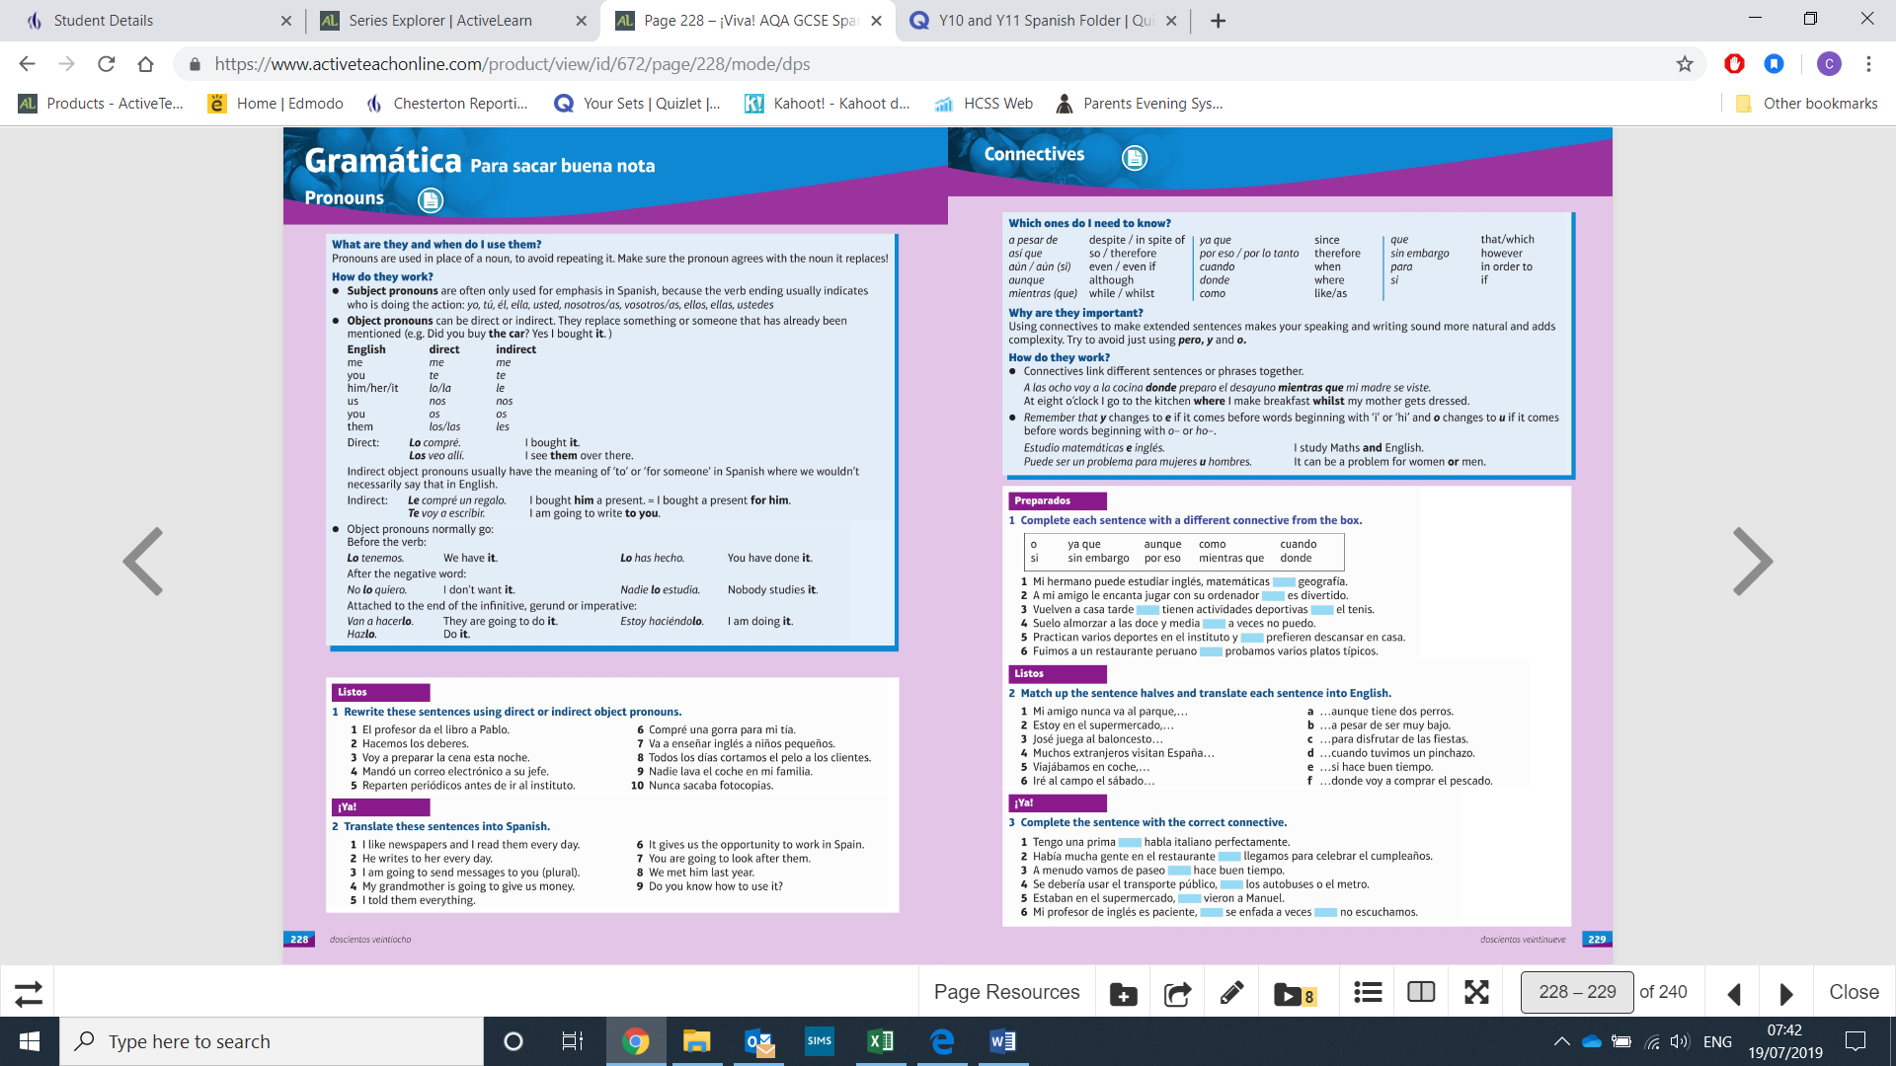

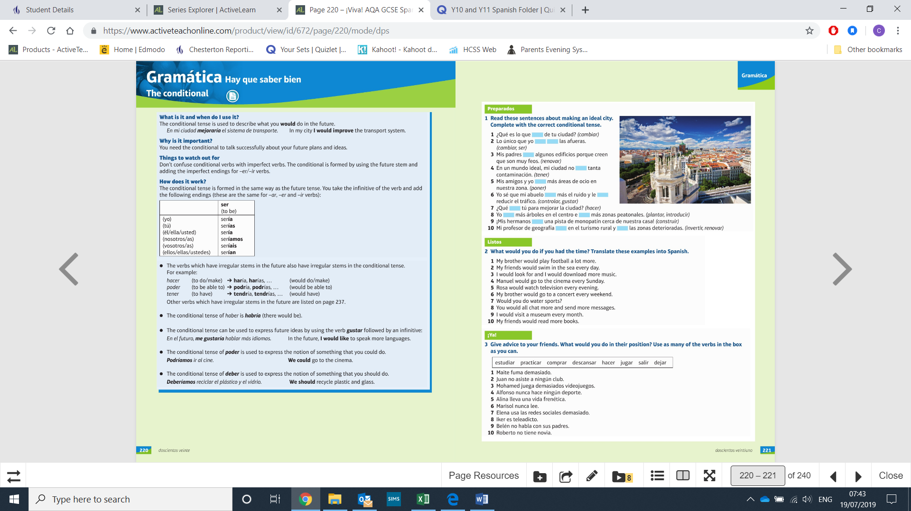

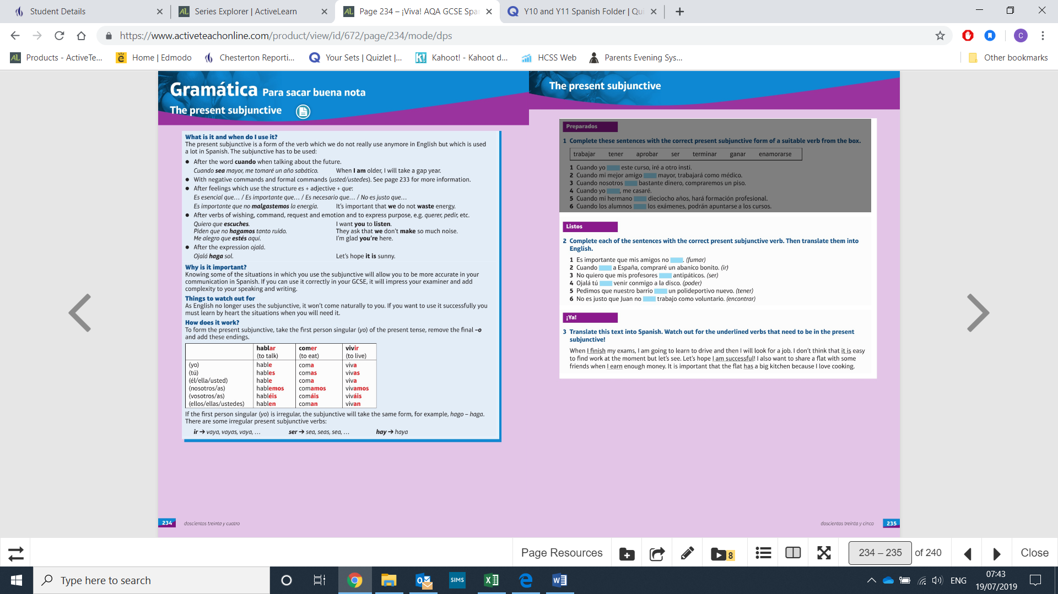

**Vocabulary list:**

**¿En qué trabajas? *What is your job?***

Soy… / Es… *I am… / He/She is…*

Me gustaría ser… *I would like to be…*

abogado/a *lawyer*

albañil *bricklayer / builder*

amo/a de casa *housewife / househusband*

azafato/a *flight attendant*

bailarín(a) *dancer*

bombero/a *firefighter*

camarero/a *waiter / waitress*

cantante *singer*

cocinero/a *cook*

contable *accountant*

dependiente/a *shop assistant*

diseñador(a) *designer*

electricista *electrician*

enfermero/a *nurse*

escritor(a) *writer*

fontanero/a *plumber*

fotógrafo/a *photographer*

funcionario/a *civil servant*

guía turístico/a *tour guide*

ingeniero/a *engineer*

jardinero/a *gardener*

mecánico/a *mechanic*

médico/a *doctor*

músico/a *musician*

peluquero/a *hairdresser*

periodista *journalist*

policía *police officer*

profesor(a) *teacher*

recepcionista *receptionist*

socorrista *lifeguard*

soldado *soldier*

veterinario/a *vet*

Es un trabajo… *It’s a … job*

artístico / emocionante *artistic / exciting*

exigente / importante *demanding / important*

fácil / difícil *easy / difficult*

manual / monótono *manual / monotonous*

variado / repetitivo *varied / repetitive*

con responsabilidad *with responsibility*

con buenas perspectivas *with good prospects*

con un buen sueldo *with a good salary*

Tengo que… / Suelo… *I have to… / I tend to…*

cuidar a los clientes / pacientes / *look after the customers / patients /*

pasajeros *passengers*

contestar llamadas telefónicas *answer telephone calls*

cuidar las plantas y las flores *look after the plants and flowers*

enseñar / vigilar a los niños *teach / supervise the children*

hacer entrevistas *do interviews*

preparar platos distintos *prepare different dishes*

reparar coches *repair cars*

servir comida y bebida *serve food and drink*

trabajar en un taller / en un hospital / *work in a workshop / in a hospital /*

en una tienda / a bordo de un avión *in a shop / aboard a plane*

vender ropa de marca *sell designer clothing*

viajar por todo el mundo *travel the world*

**¿Qué tipo de persona eres? *What type of person are you?***

Creo que soy… *I think I’m…*

ambicioso/a *ambitious*

comprensivo/a *understanding*

creativo/a *creative*

extrovertido/a *extroverted / outgoing*

fuerte *strong*

inteligente *intelligent*

organizado/a *organised*

paciente *patient*

práctico/a *practical*

serio/a *serious*

trabajador(a) *hardworking*

valiente *brave*

**¿Qué haces para ganar dinero? *What do you do to earn money?***

¿Tienes un trabajo a tiempo parcial? *Do you have a part-time job?*

Reparto periódicos. *I deliver newspapers.*

Hago de canguro. *I babysit.*

Trabajo de cajero/a. *I work as a cashier.*

Ayudo con las tareas domésticas. *I help with the housework.*

Cocino. *I cook.*

Lavo los platos. *I wash the dishes.*

Paso la aspiradora. *I do the vacuuming.*

Plancho la ropa. *I iron the clothes.*

Pongo y quito la mesa. *I lay and clear the table.*

Paseo al perro. *I walk the dog.*

Corto el césped. *I cut the lawn.*

Lo hago… *I do it…*

los sábados *on Saturdays*

antes / después del insti *before / after school*

cuando necesito dinero *when I need money*

cuando mi madre está trabajando *when my mum is working*

cuando me necesitan *when they need me*

cada mañana *each / every morning*

una vez / dos veces a la semana *once / twice a week*

Gano … euros / libras a la hora / *I earn … euros / pounds per hour /*

al día / a la semana. *day / week.*

Me llevo bien con mis compañeros. *I get on well with my colleagues.*

Mi jefe/a es amable. *My boss is nice.*

El horario es flexible. *The hours are flexible.*

**Mis prácticas laborales *Work experience***

Hice mis prácticas laborales en… *I did my work experience in…*

Pasé quince días trabajando en… *I spent a fortnight working in…*

un polideportivo *a sports centre*

una agencia de viajes / una granja *a travel agency / a farm*

una escuela / una oficina *a school / an office*

una fábrica de juguetes *a toy factory*

una tienda benéfica / solidaria *a charity shop*

la empresa de mi madre *my mum’s company*

El primer / último día conocí a / *On the first / last day I met / I arrived…*

llegué…

Cada día / Todos los días… *Each / Every day…*

archivaba documentos *I filed documents*

ayudaba… *I helped…*

cogía el autobús / el metro *I caught the bus / underground*

empezaba / terminaba a las … *I started / finished at…*

hacía una variedad de tareas *I did a variety of tasks*

iba en transporte público *I went by public transport*

llevaba ropa elegante *I wore smart clothes*

ponía folletos en los estantes *I put brochures on the shelves*

sacaba fotocopias *I did photocopying*

Mi jefe/a era… *My boss was…*

Mis compañeros eran… *My colleagues were…*

Los clientes eran… *The customers were …*

alegre(s) *cheerful*

(des)agradable(s) *(un)pleasant*

(mal) educado/a(s) *polite (rude)*

El trabajo era duro. *The job was hard.*

Aprendí… *I learned*

muchas nuevas habilidades *lots of new skills*

a trabajar en equipo *to work in a team*

a usar… *to use…*

No aprendí nada nuevo. *I didn’t learn anything new.*

**¿Por qué aprender idiomas? *Why learn languages?***

Aumenta tu confianza. *It increases your confidence.*

Estimula el cerebro. *It stimulates the brain.*

Mejora tus perspectivas laborales. *It improves your job prospects.*

Te abre la mente. *It opens your mind.*

Te hace parecer más atractivo. *It makes you appear more attractive.*

Te ayuda a… *It helps you to…*

Te permite… *It allows you to*…

apreciar la vida cultural de otros *appreciate the cultural life of other*

países *countries*

conocer a mucha gente distinta *meet lots of different people*

conocer nuevos sitios *get to know new places*

encontrar un trabajo *find a job*

descubrir nuevas culturas *discover new cultures*

establecer buenas relaciones *establish good relationships*

hacer nuevos amigos *make new friends*

mejorar tu lengua materna *improve your first language*

solucionar problemas *solve problems*

trabajar o estudiar en el extranjero *work or study abroad*

Me hace falta saber hablar *I need to know how to speak*

idiomas extranjeros. *foreign languages.*

(No) Domino el inglés. *I (don’t) speak English fluently.*

Hablo un poco de ruso. *I speak a bit of Russian.*

**Solicitando un trabajo *Applying for a job***

Se busca / Se requiere… *… required.*

(No) Hace falta experiencia. *Experience (not) needed.*

Muy señor mío *Dear Sir*

Le escribo para solicitar el puesto de… *I’m writing to apply for the post of…*

Le adjunto mi currículum vitae. *I’m enclosing my CV.*

Le agradezco su amable atención. *Thank you for your kind attention.*

Atentamente *Yours sincerely/faithfully*

Me apetece trabajar en… *Working in… appeals to me.*

(No) Tengo experiencia previa. *I (don’t) have previous experience.*

He estudiado / trabajado… *I’ve studied / worked…*

He hecho un curso de… *I’ve done a course in…*

Tengo… *I have…*

buen sentido del humor *a good sense of humour*

buenas capacidades de comunicación / *good communication /*

resolución de problemas *problem-solving skills*

buenas habilidades lingüísticas *good language skills*

**Un año sabático *A gap year***

Si pudiera tomarme un año sabático… *If I could take a gap year…*

Si tuviera bastante dinero… *If I had enough money…*

apoyaría un proyecto *I would support an environmental*

medioambiental *project*

aprendería a esquiar *I would learn to ski*

ayudaría a construir un colegio *I would help to build a school*

buscaría un trabajo *I would look for a job*

enseñaría inglés *I would teach English*

ganaría mucho dinero *I would earn a lot of money*

haría un viaje en Interrail *I would go Interrailing*

iría a España, donde… *I would go to Spain, where…*

mejoraría mi nivel de español *I would improve my level of Spanish*

nunca olvidaría la experiencia *I would never forget the experience*

pasaría un año en… *I would spend a year in…*

trabajaría en un orfanato *I would work in an orphanage*

viajaría con mochila por el mundo *I would go backpacking around the world*

**¿Cómo viajarías? *How would you travel?***

Cogería el / Viajaría en autobús / *I would catch the / travel by bus /*

autocar / avión / tren. *coach / plane / train.*

Es más barato / cómodo / *It’s cheaper / more comfortable /*

rápido. *quicker.*

Puedes… *You can…*

ver vídeos mientras viajas *watch videos whilst you travel*

dejar tu maleta en la consigna *leave your suitcase in the left-luggage*

*office*

Hay muchos / pocos atascos / *There are lots of / few traffic jams /*

retrasos… *delays*…

en las autopistas / las carreteras *on the motorways / roads*

Los billetes son carísimos. *The tickets are extremely expensive.*

Los conductores están en huelga. *The drivers are on strike.*

Odio esperar en la parada de *I hate waiting at the bus stop.*

autobús.

Tengo miedo a volar. *I’m scared of flying.*

**Viajando en tren *Travelling by train***

El tren con destino a… *The train to…*

efectuará su salida… *will leave / depart…*

de la vía / del andén dos *from platform two*

el (tren) AVE *high-speed train*

la taquilla *the ticket office*

Quisiera un billete de ida a… *I would like a single ticket to…*

Quisiera un billete de ida y vuelta a… *I would like a return ticket to…*

¿De qué andén sale? *From which platform does it leave?*

¿A qué hora sale / llega? *What time does it leave / arrive?*

¿Es directo o hay que cambiar? *Is it direct or do I have to change?*

**El futuro *The future***

Me interesa(n)… *…interest(s) me.*

Me importa(n)… *…matter(s) to me.*

Me preocupa(n)… *…worry/worries me.*

el desempleo / el paro *unemployment*

el dinero / el éxito *money / success*

el fracaso / el matrimonio *failure / marriage*

la responsabilidad *responsibility*

la independencia / la pobreza *independence / poverty*

los niños / las notas *children / marks*

Espero… *I hope to…*

Me gustaría … *I would like to…*

Pienso… *I plan to/intend to…*

Quiero… *I want to…*

Tengo la intención de… *I intend to…*

Voy a… *I am going to…*

aprender a conducir *learn to drive*

aprobar mis exámenes *pass my exams*

casarme *get married*

conseguir un buen empleo/trabajo *get a good job*

estudiar una carrera universitaria *study a university course*

montar mi propio negocio *set up my own business*

sacar buenas notas *get good marks*

ser feliz *be happy*

tener hijos *have children*

trabajar como voluntario/a *work as a volunteer*

Cuando… *When…*

gane bastante dinero… *I earn enough money…*

me enamore… *I fall in love…*

sea mayor… *I’m older…*

tenga … años… *I’m … years old…*

vaya a la universidad… *I go to university…*

termine este curso / *I finish this course /*

el bachillerato / la formación *my A Levels / my vocational course /*

profesional / la licenciatura… *my degree*

buscaré un trabajo *I will look for a job*

compartiré piso con… *I will share a flat with…*

compraré un coche / una casa *I will buy a car / house*

iré a otro insti / a la universidad *I will go to another school / to university*

me casaré *I will get married*

me iré de casa *I will leave home*

seguiré estudiando en mi insti *I will carry on studying at my school*

seré famoso/a *I will be famous*

me tomaré un año sabático *I will take a gap year*

trabajaré como… *I will work as…*